**小汽车玩具的制作**

1.找不到制作小汽车玩具的木块、车轮等材料怎么办，你同意（ ）两位同学的意见。

|  |
| --- |
| 我想让爸爸妈妈帮我购买材料和工具 ——杰杰  我们可以用纸盒、纸箱代替木块  ——瑞瑞  我们可以到邻居家或者同学家找一找材料 ——文文  我们可以用圆纸片或者瓶盖代替车轮。——可可 |

【A】杰杰、瑞瑞 【B】瑞瑞、文文 【C】瑞瑞、可可 【D】可可、杰杰

【正确答案】 C

2.小汽车模型一般分为以下4部分，各部分名称表述正确的是（ ）

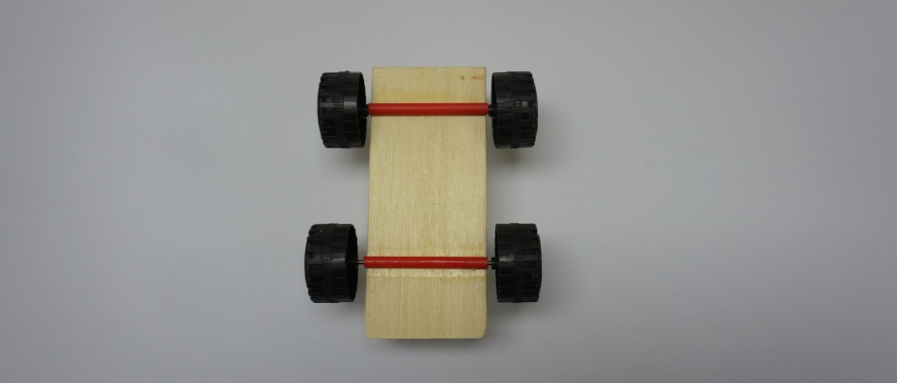

②

①

③

④

【A】车身、车牌、车轮、车轴 【B】车身、车牌、车轴、车轮

【C】轴套、车轴、车身、车轮 【D】车身、车轮、轴套、车轴

【正确答案】 D

3.小汽车玩具中，关于轴套的表述正确的是（ ）

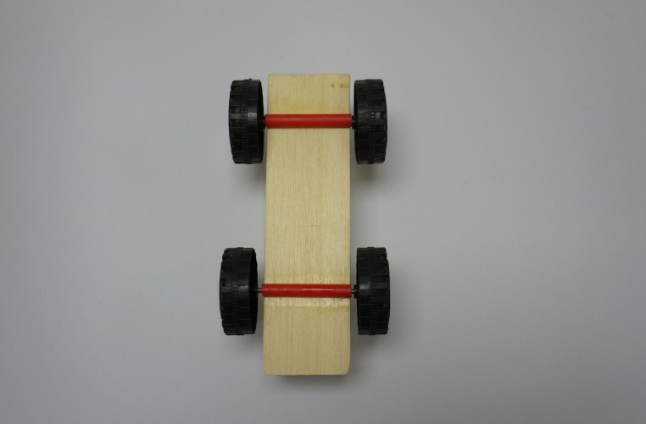

轴套

【A】轴套起美观装饰的作用。 【B】轴套可以有，也可也去掉。

【C】轴套和车轴共同配合，车轮才能转动起来。 【D】轴套是车轴的别称。

【正确答案】 C

4.制作小汽车玩具时，我们用吸管做轴套，轴套的长度（ ），你同意（ ）的观点。

|  |  |  |  |
| --- | --- | --- | --- |
| 大于车身的宽度  等于车身的长度  等于车身的高度  等于或小于车身的宽度  【A】明明  【B】程程  【C】媛媛  【D】杰杰 |  |  |  |
|  |  |  |  |

【正确答案】 D

5.在木块上画线，一般需要哪2种工具，你同意（ ）学的说法。

在木块上画线，需要使用游标卡尺和木工铅笔。

——小张

在木块上画线，需要使用垫板和铅笔。

——小赵

在木块上画线，需要使用直角尺和木工铅笔。

——小王

在木块上画线，需要使用塑料直尺和划刀。

——小李

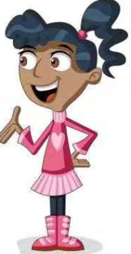

【A】小李 【B】小王 【C】小赵 【D】小张

【正确答案】B

6.设计制作车身时，在木块上画线，应该分别在木块的（ ）个面画线。

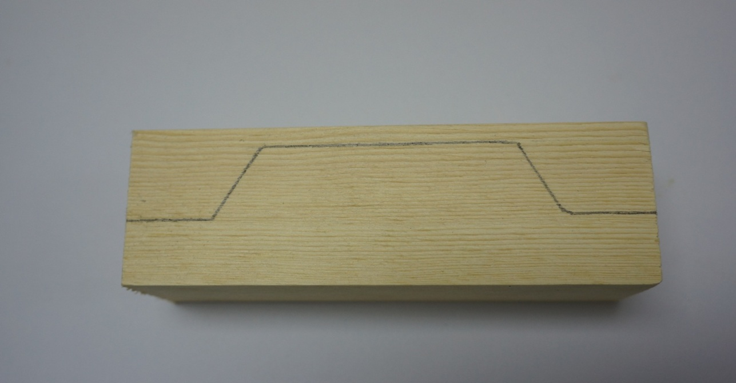

【A】 在木块上画线，应该分别在木块的5个面画线。

【B】 在木块上画线，应该分别在木块的1个面画线。

【C】 在木块上画线，应该分别在木块的4个面画线。

【D】 在木块上画线，应该分别在木块的3个面画线。

【正确答案】 A

7.在木块上进行锯割时，应该沿着加工线用（ ）进行加工？

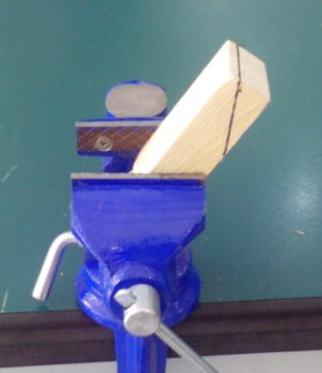

【A】应该沿着加工线用曲线锯锯割。 【B】应该沿着加工线用小手工锯锯割。

【C】应该沿着加工线用锼弓子锯割。 【D】应该沿着加工线用凿子凿切。

【正确答案】 B

8.除了用吸管当作轴套，还可以用哪些方式（ ）替代轴套？

【A】支架、挖槽、打孔等 【B】铁丝、牙签、木条等

【C】画线、划印、标记等 【D】挖槽、画线、铁丝等

【正确答案】 A

9.将工件夹持在台钳上，使锯割线保持与地面呈（ ）的状态，锯割好一条加工线后，调整木块的夹持位置，用同样的方法继续锯割，直至完成所有锯割任务。

【A】 平行状态 【B】 倾斜状态



【C】 仰角状态 【D】 垂直状态

【正确答案】D

10.锯割完成后，用木锉进行锉削加工。使用木锉时，向前（ ），回带（ ）。

【A】锉削、锯割 【B】用力、不用力

【C】不用力、用力。 【D】锯割、锉削

【正确答案】 B